家具清单
序号 | 名称  型号 | 图示 | 材质说明 | 规格(mm)  长*宽*高 | 数量 | 单位 | 单价（元） | 总价（元） | 备注
1 | 公寓组合床 | 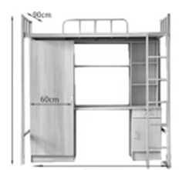 | - 使用材料均为优质松木实木，床片厚40mm，基本无发霉、蛀孔、无烂疤、裂缝等影响质量的缺陷，制作牢固可靠，木材需经杀虫、烘干、防腐、防霉处理，含水率低于12±1%。床片中间用12mm厚双面贴饰面多层板，颜色暖白。  2、床板厚14mm，横档木材用45*35五根，铺板用光面木板、四面抛光，板缝间距为≤10mm，木材含水率≤12%，木材无腐朽或较明显虫眼等瑕疵，符合国家环保标准。  - 优质家具五金件，耐氧化、耐腐蚀，经久耐用下架：全部采用50*50的方钢管制作。钢管的焊接采用二氧化碳保护焊新工艺，焊接表面波纹均匀，焊接处无夹渣、气孔、焊瘤、焊丝咬边和飞溅，并保证无脱焊、虚焊、焊穿等现象，贴角焊缝厚度≥3mm。表面喷涂前使用优质环保磷化液前处理，高温固化，确保质量完美。  - 蚊帐架：竖杆采用直径19的圆管，横杆采用直径16的圆管，钢管的焊接采用二氧化碳保护焊新工艺，焊接表面波纹均匀，焊接处无夹渣、气孔、焊瘤、焊丝咬边和飞溅，并保证无脱焊、虚焊、焊穿等现象，贴角焊缝厚度≥3mm。各钢件表面需经全自动喷砂设备喷砂除锈工艺进行除油除锈后进行粉末静电喷塑。  - 书桌：板材主要采用三聚氰胺饰面中纤板制作，环保型板材，根据国家标准，甲醛释放量符合国家标准，表面无鼓泡、裂纹、压痕和划伤。柜后板采用4mm的双面贴三聚氰胺饰面中纤板，台面使用厚25mm板，其余同时采用25mm厚的板材，板材的露边处采用ABS同色封边条加胶水进行封边，保证产品受冷、受热均不会脱落。  - 采用优质导轨，锁具采用不锈钢制作，并使用优质紧固件装订在抽屉面板上。挂衣橱：板材主要采用三聚氰胺饰面中纤板制作，环保型板材，根据国家标准，甲醛释放量，符合国家标准，表面无鼓泡、裂纹、压痕和划伤。柜后板采用4mm的双面贴三聚氰胺板，其余均采用18mm厚的板材，板材的露边处采用ABS同色封边条加粘合剂进行封边。  7、钢管底部配有PP原料一次注塑而成的脚套，抱枕公寓床的稳定性。 | W2000*D900*H2100 | 280 | 件 |  | 0.00
2 | 床垫 | 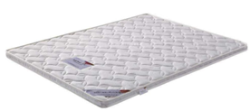 | 天然山棕，采用云贵高原的优质山棕和天然乳胶为原料，将山棕经过蒸煮.碾压.分解.喷胶.垫压定制等工序精制而成，不易变形。因山棕树成长在高寒山区，具有强度高.弹性好.抗腐蚀.防蛀虫.气味清香.透气性强.不吸水.防潮性好。 | W2000*D900*H50 | 280 | 件 |  | 0.00
3 | 钢塑宿舍椅 | 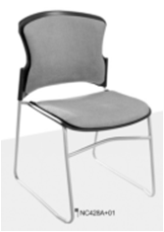 | 1、椅座/背：材质：采用环保ABS耐冲击塑料一次新料一体射出成型，耐冲击强度须能承受10磅榔头重力锤击不得破裂，不得采用回收料生产。采用环保色粉进行调色，颜色多种选择；韧性强，可倒置踩踏；运用人体曲线的设计，不仅仅是其自身的美，还可以使坐席者舒服，边缘处理圆滑细腻，有韧性；  2、椅架：采用优质不锈钢弓形脚，模具折弯成型，表面除油、除锈、磷化处理，折弯后电镀而成,表面电镀层，耐盐雾，18H,1.5MM以下锈点≤20点。； | 常规 | 280 | 件 |  | 0.00
4 | 文件柜 | 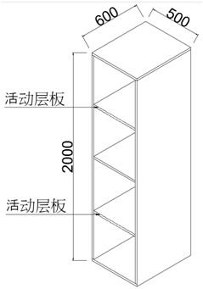 | 1、贴面用材：采用德国“夏特”SCHATTDECOR，是全球三聚板饰面行业领导品牌，具有色泽鲜亮、色牢度高，保持十年以上不褪色等特点，饰面后可达到E0级，烟密度等级（SOR）≤75，燃烧性能达到GB/T8626所规定的指标。  2、封边：同色封边。  3、基料板材：选用福建“大亚”牌E1级环保标准刨花板，甲醛释放量E1≤9.0mg/100g,静曲强度≥13Mpa，变曲弹性模量≥1600Mpa，吸水厚度膨胀率≤8%的国家标准。  4、采用优质五金配件；金属合金件应无锈蚀，表面细密，应无裂痕、毛刺。焊接件焊接部位应牢固，焊缝均匀，应无毛刺、裂纹等缺陷；  5、粘合剂：采用进口环保粘合剂，游离甲笨＜0.01g/kg。 | 500*600*2000 | 140 | 件 |  | 0.00
5 | 办公批改桌 | 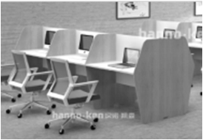 | 1、贴面用材：采用德国“夏特”SCHATTDECOR，是全球三聚板饰面行业领导品牌，具有色泽鲜亮、色牢度高，保持十年以上不褪色等特点，饰面后可达到E0级，烟密度等级（SOR）≤75，燃烧性能达到GB/T8626所规定的指标。  2、封边：采用abs封边，一次性热压成型，进一步杜绝板材中甲醛分子的释放。  3、基料板材：选用福建“大亚”牌E1级环保标准刨花板，甲醛释放量E1≤9.0mg/100g,静曲强度≥13Mpa，变曲弹性模量≥1600Mpa，吸水厚度膨胀率≤8%的国家标准。  4、采用优质五金配件；金属合金件应无锈蚀，表面细密，应无裂痕、毛刺。焊接件焊接部位应牢固，焊缝均匀，应无毛刺、裂纹等缺陷。  5、粘合剂：采用进口环保粘合剂，游离甲笨＜0.01g/kg。 | 800*450*1100 | 32 | 件 |  | 0.00
6 | 听课椅 |  | ★座椅自重≥8kg，能承受较大负载 。 1、尺寸：坐高440mm，坐宽418mm，坐深392mm，背高850mm，折叠灵活可靠，便于使用、贮藏及运输，折叠后占有空间小（折叠后尺寸：坐高1030mm，坐宽464mm，厚度64mm）。 2、椅架左右两侧需有上下四个子母铁制连接件，一侧为实心冲压钢筋，另一侧为3mm厚的冲压钢板。如听课时，椅子之间主脚可自由连接，连接后坚固平稳。  3、矩管主脚：40mm*10mm，型钢：18mm*24mm，冷轧钢板厚：3mm。使用优质钢管、型钢材料，通过冷弯、冷作、冷冲压及铆合制成。表面采用脱脂、去锈、磷化等处理工艺，然后进行烘干、喷涂优质粉末涂料、固化，粉膜附着牢固可靠，防腐蚀性能高。四脚装有ABS原料一次成型保护套，有效保护接触面且消除噪音。  靠背为矩形管圆头一体成型 。 4、软包面料：优质化纤平织布料，舒适耐用。海绵：优质高密度弹性阻燃海棉，密度高达55kg/m3；回弹率≥40%；75%压缩永久变形≤5%；经抗香烟引燃试验，无有焰燃烧； 软包靠背包根据人体肩膀为20度圆弧形3mm厚的钢板上用铆钉固定。 | 常规 | 32 | 件 |  | 0.00

